**Lab 2: Logique Booléenne**

**Hiver 2018**

**École de Génie Électrique et Science Informatique**

**Université d’Ottawa**

**Professeur: Dr. Ahmed Karmouch**

**Groupe 4**

**Khang Nguyen 300007277**

**Vergenie Howayek 300008321**

**Date de l’expériment: Le 15 février 2018**

**Date de Soumission: Le 1er mars 2018**

**Objectifs:**

* Déterminer les expressions logiques d’un circuit à travers sa table de vérité
* Simplifier les expressions logiques à une expression plus simple en utilisant l’algèbre de Boole
* Tracer les circuits logiques d’une expression logique
* Utiliser les diagrammes de Karnaugh pour simplifier les expressions logiques de sommes de produits et produit de sommes
* Utiliser le théorème de De Morgan pour transformer les expressions de sommes de produits en une expression avec des opérateurs NON-ET (NAND)

**Équipement et Composantes:**

* Quartus II 13.0 Service-Pack 1
* Altera DE2-115 carte

**Diagrammes de Circuits Logiques:**

**Partie I - Minimisation de Circuits Logiques Combinatoire avec l’Algèbre Booléenne**

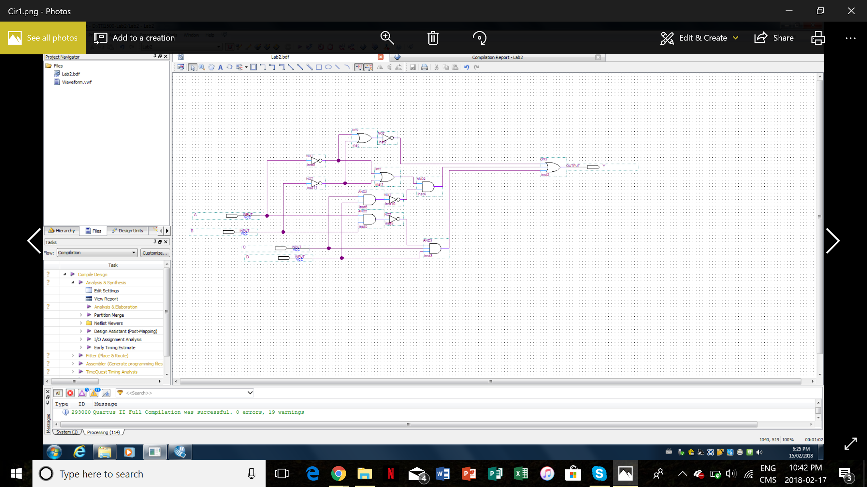

**Figure 1: Capture d’écran d’un Circuit Logique Correspondant à une Fonction Logique (5.2- Lab 2 - Logique Booléenne - Partie I du Manuel de Laboratoire)**

Pour cette partie, on devait minimizer la fonction logique à sa forme la plus simplifiée. Après qu’on a fait cela, on a obtenu l’expression logique Y = 1 (démontrée dans le pré-lab dans l’annexe). Cela signifie que la fonction est toujours vraie peu importe les entrées.

**Partie II - Utilisation des tables de Karnaugh pour minimiser des circuits logiques combinatoires**

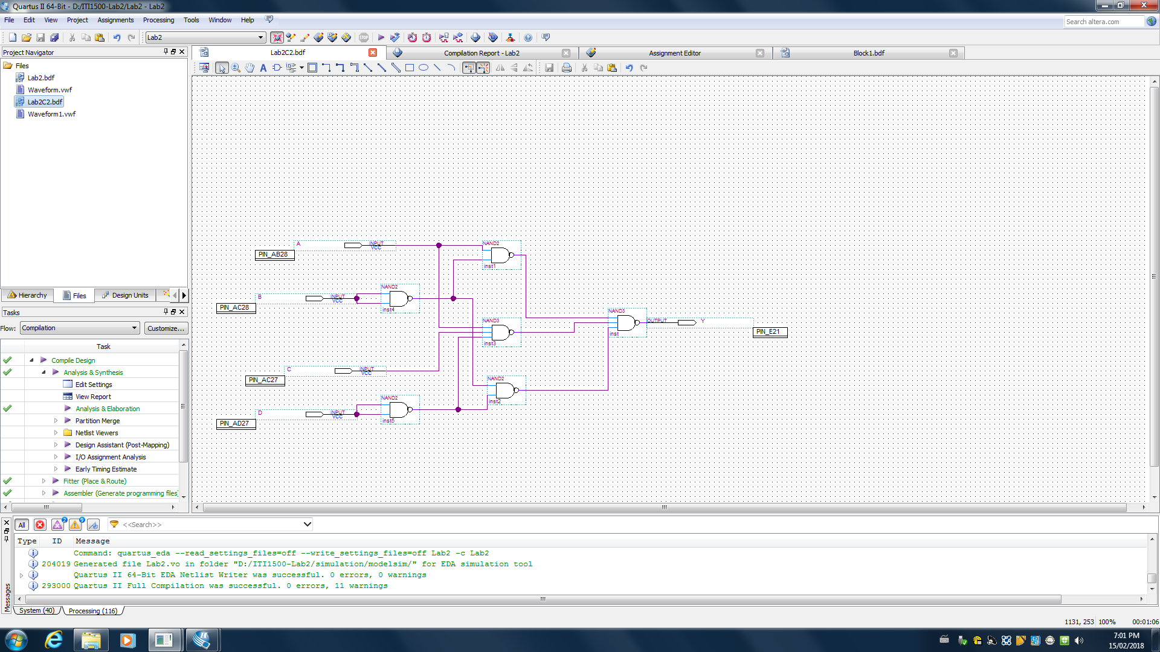

**Figure 2: Capture d’écran du Diagramme de Circuit Logique Correspondant à la Table de Vérité utilisant uniquement des portes logiques NON-ET (Tableau 5.2.1 dans le Manuel de Laboratoire)**

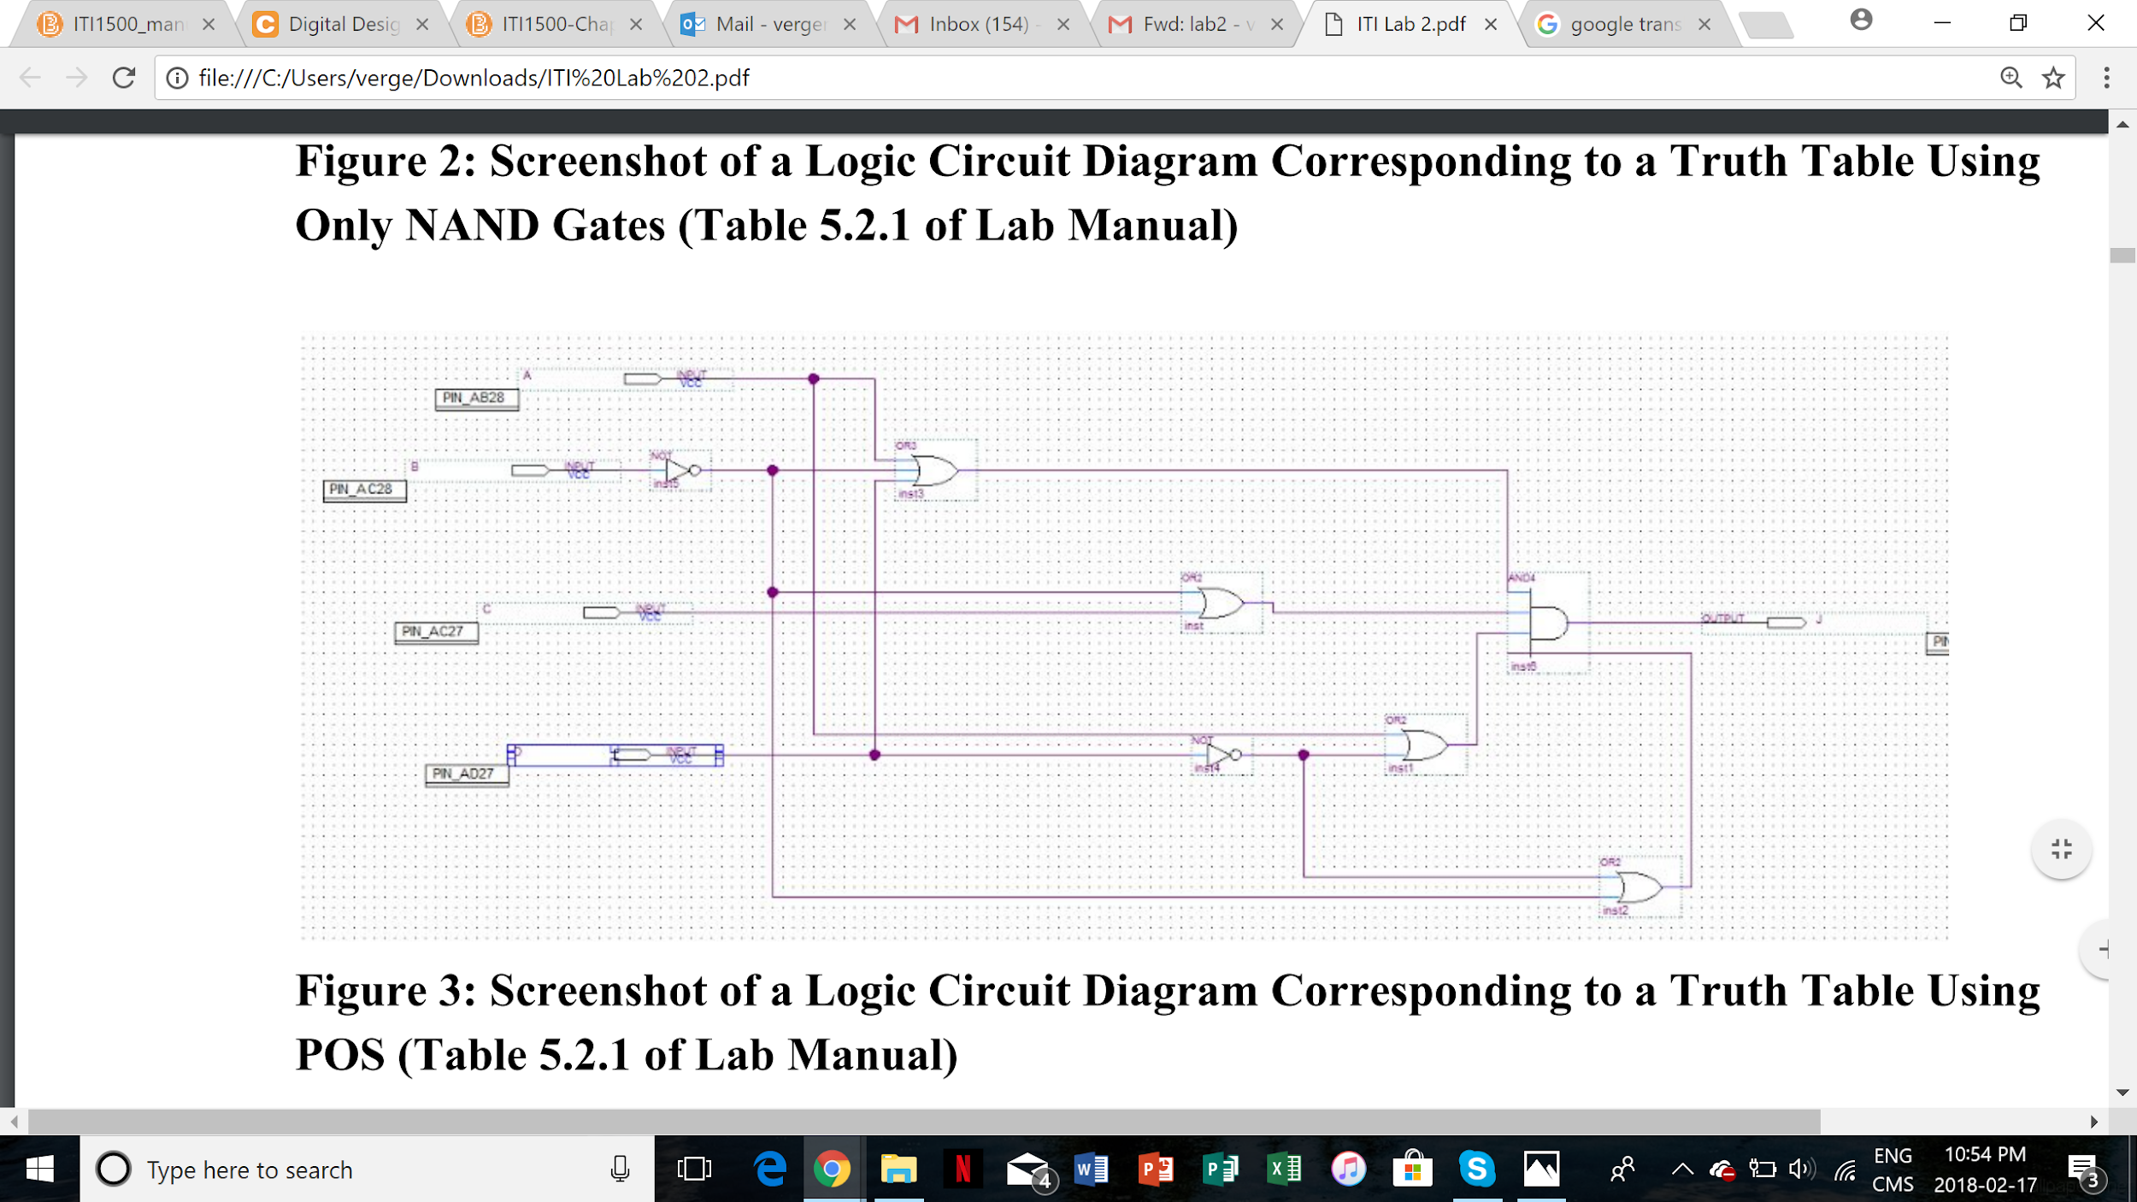

**Figure 3: Capture d’écran du Diagramme de Circuit Logique Correspondant à une Table de Vérité utilisant le produit de sommes (Tableau 5.2.1 du Manuel de Laboratoire)**

**Partie III - Conception d’un circuit logique combinatoire**

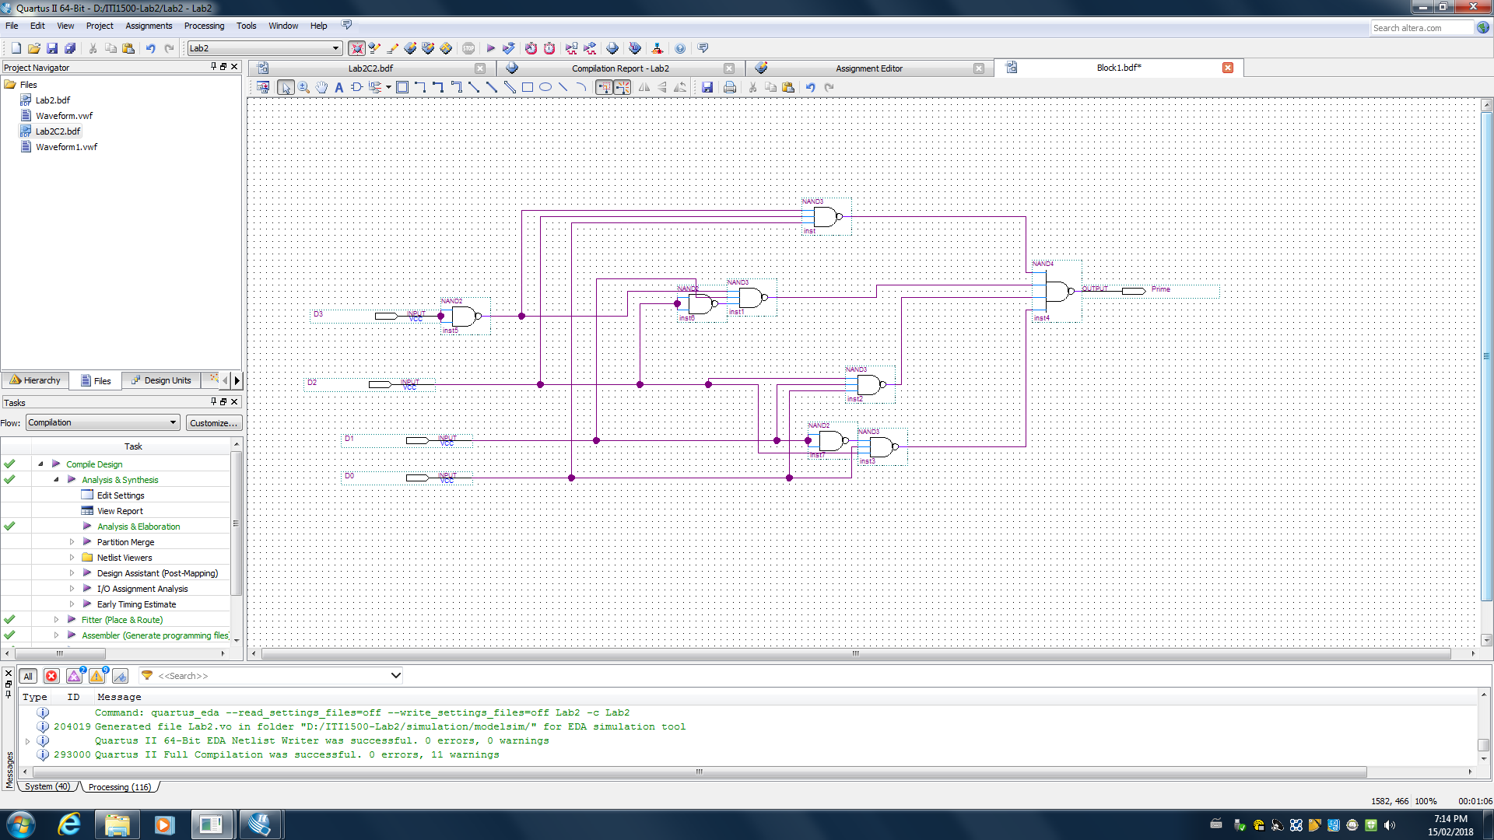

**Figure 4: Capture d’écran du Diagramme de Circuit Logique Correspondant à la Table de Vérité utilisant uniquement des portes logiques NON-ET (Tableau 5.2.2 du Manuel de Laboratoire)**

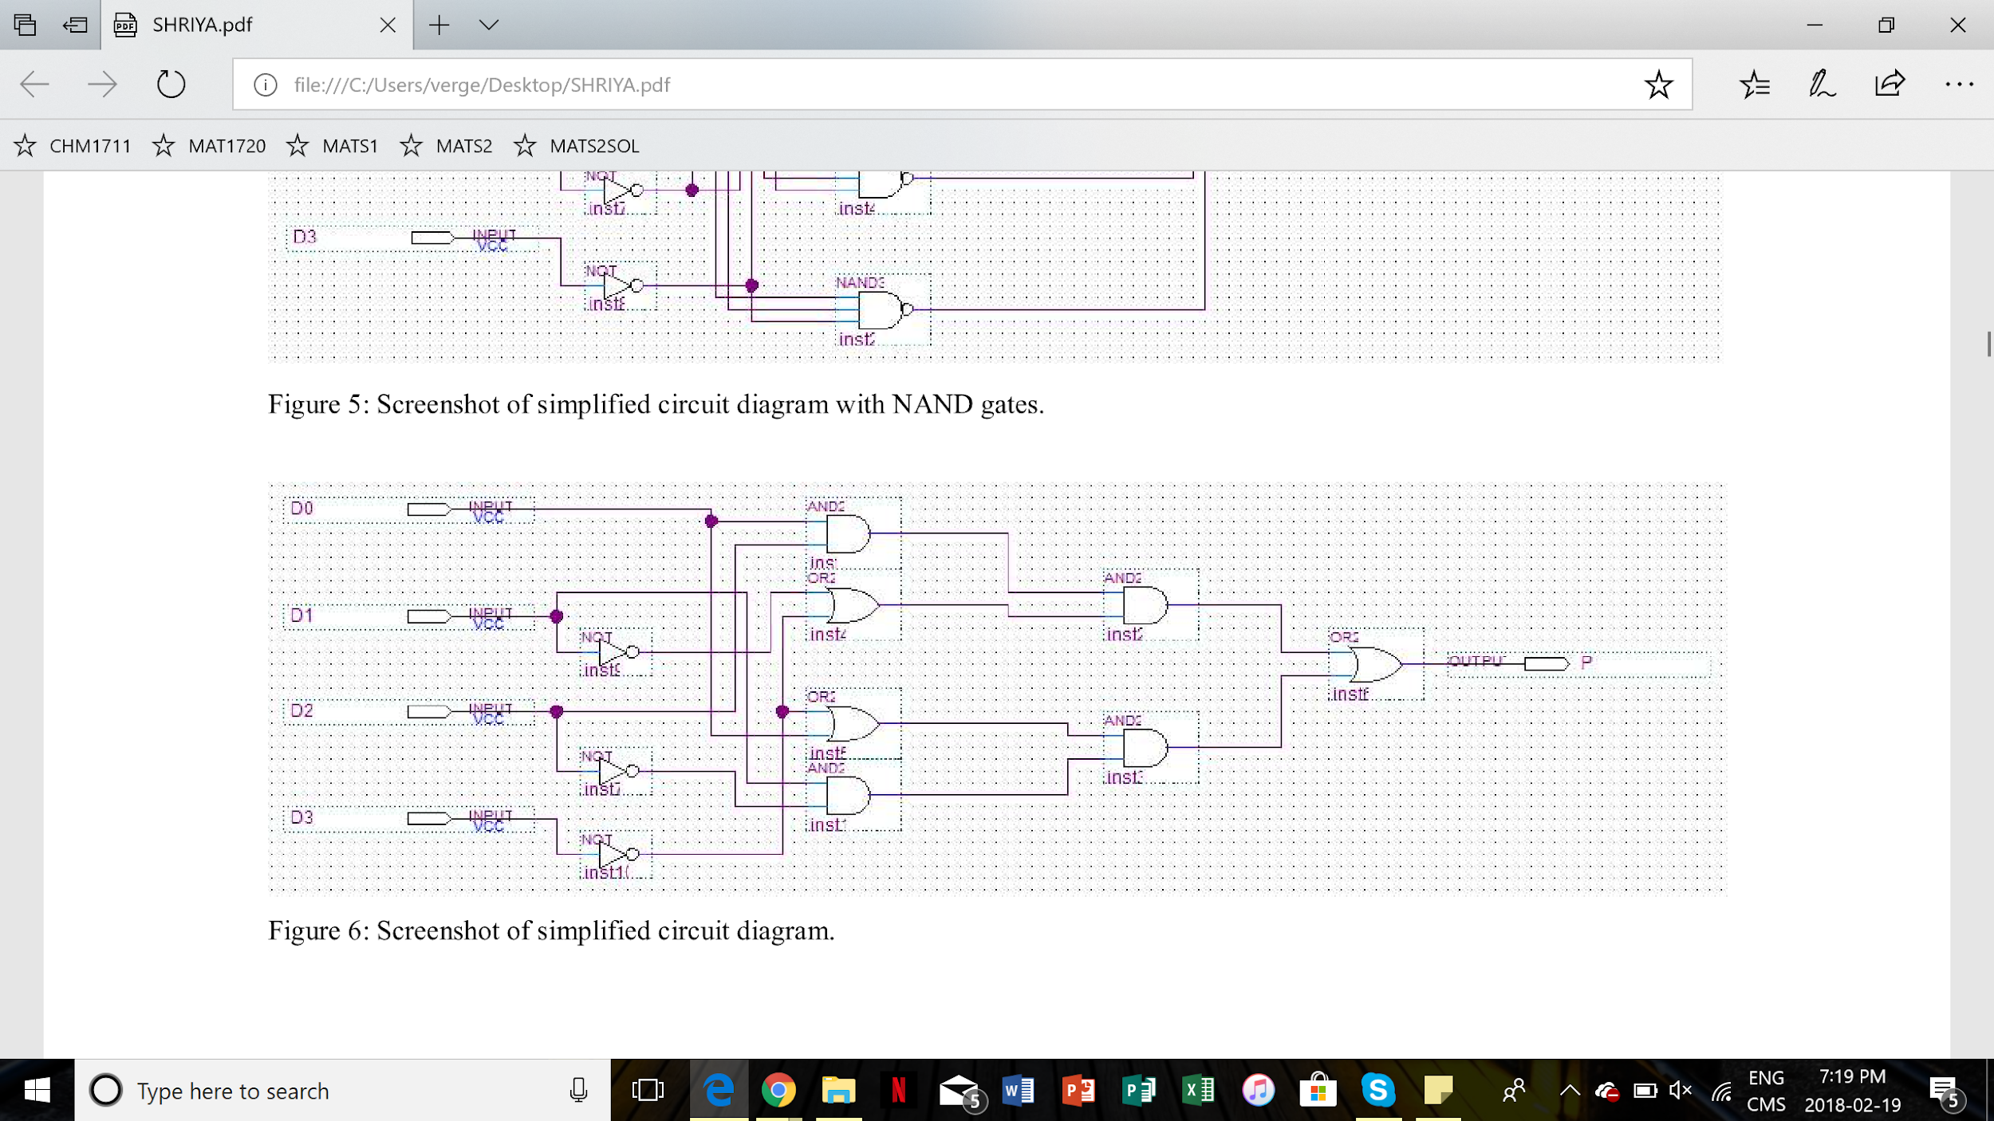

**Figure 5: Capture d’écran du Diagramme de Circuit Logique Correspondant à une Table de Vérité Utilisant la forme simplifiée (Tableau 5.2.2 du Manuel de Laboratoire)**

**Données Expérimentales et Traitement de Données:**

**Partie I - Minimisation de Circuits Logiques Combinatoire avec l’Algèbre Booléenne**

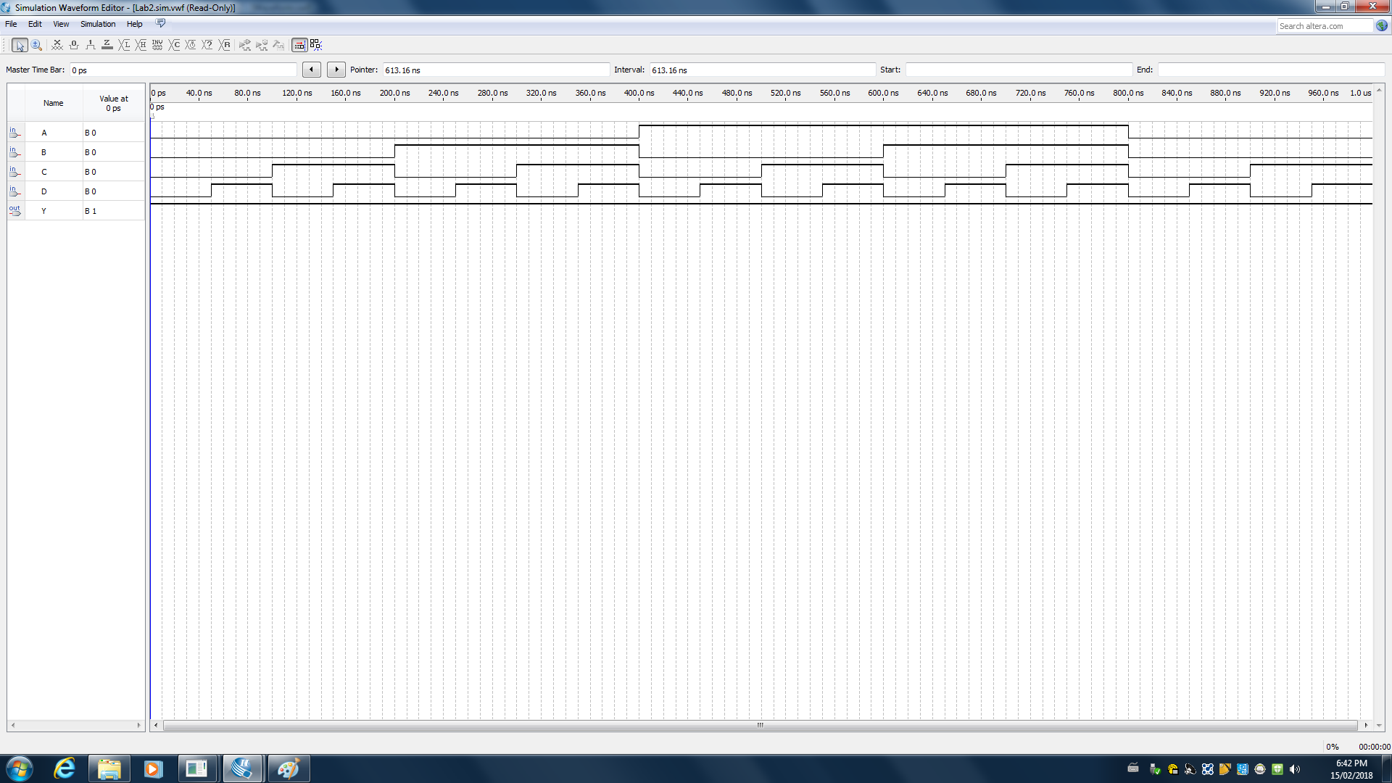

**Figure 6: Simulation Output Waveform du Circuit de Partie I**

**Entrées Sorties**

|  |  |  |  |  |
| --- | --- | --- | --- | --- |
| **A** | **B** | **C** | **D** | **Y** |
| 0 | 0 | 0 | 0 | 1 |
| 0 | 0 | 0 | 1 | 1 |
| 0 | 0 | 1 | 0 | 1 |
| 0 | 0 | 1 | 1 | 1 |
| 0 | 1 | 0 | 0 | 1 |
| 0 | 1 | 0 | 1 | 1 |
| 0 | 1 | 1 | 0 | 1 |
| 0 | 1 | 1 | 1 | 1 |
| 1 | 0 | 0 | 0 | 1 |
| 1 | 0 | 0 | 1 | 1 |
| 1 | 0 | 1 | 0 | 1 |
| 1 | 0 | 1 | 1 | 1 |
| 1 | 1 | 0 | 0 | 1 |
| 1 | 1 | 0 | 1 | 1 |
| 1 | 1 | 1 | 0 | 1 |
| 1 | 1 | 1 | 1 | 1 |

**Tableau 1: Données Expérimentales Observés de la carte Altera DE2-115**

**Partie II - Utilisation des tables de Karnaugh pour minimiser des circuits logiques combinatoires**

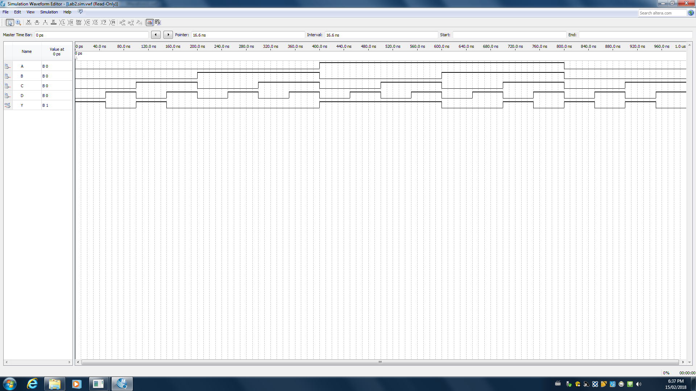

**Figure 7: Simulation Output Waveform du Circuit de la Partie 2 Utilisant des Portes Logiques NON-ET**

**Entrées Sorties**

|  |  |  |  |  |
| --- | --- | --- | --- | --- |
| **A** | **B** | **C** | **D** | **Y** |
| 0 | 0 | 0 | 0 | 1 |
| 0 | 0 | 0 | 1 | 0 |
| 0 | 0 | 1 | 0 | 1 |
| 0 | 0 | 1 | 1 | 0 |
| 0 | 1 | 0 | 0 | 0 |
| 0 | 1 | 0 | 1 | 0 |
| 0 | 1 | 1 | 0 | 0 |
| 0 | 1 | 1 | 1 | 0 |
| 1 | 0 | 0 | 0 | 1 |
| 1 | 0 | 0 | 1 | 1 |
| 1 | 0 | 1 | 0 | 1 |
| 1 | 0 | 1 | 1 | 1 |
| 1 | 1 | 0 | 0 | 0 |
| 1 | 1 | 0 | 1 | 0 |
| 1 | 1 | 1 | 0 | 1 |
| 1 | 1 | 1 | 1 | 0 |

**Tableau 2: Données Expérimentales Observés de la carte Altera DE2-115**



**Figure 8: Simulation Output Waveform du Circuit de la Partie 2 Utilisant des Produits de Sommes**

**Entrées Sorties**

|  |  |  |  |  |
| --- | --- | --- | --- | --- |
| **A** | **B** | **C** | **D** | **Y** |
| 0 | 0 | 0 | 0 | 1 |
| 0 | 0 | 0 | 1 | 0 |
| 0 | 0 | 1 | 0 | 1 |
| 0 | 0 | 1 | 1 | 0 |
| 0 | 1 | 0 | 0 | 0 |
| 0 | 1 | 0 | 1 | 0 |
| 0 | 1 | 1 | 0 | 0 |
| 0 | 1 | 1 | 1 | 0 |
| 1 | 0 | 0 | 0 | 1 |
| 1 | 0 | 0 | 1 | 1 |
| 1 | 0 | 1 | 0 | 1 |
| 1 | 0 | 1 | 1 | 1 |
| 1 | 1 | 0 | 0 | 0 |
| 1 | 1 | 0 | 1 | 0 |
| 1 | 1 | 1 | 0 | 1 |
| 1 | 1 | 1 | 1 | 0 |

**Tableau 3: Données Expérimentales Observés de la carte Altera DE2-115**

**Partie III - Conception d’un circuit logique combinatoire**

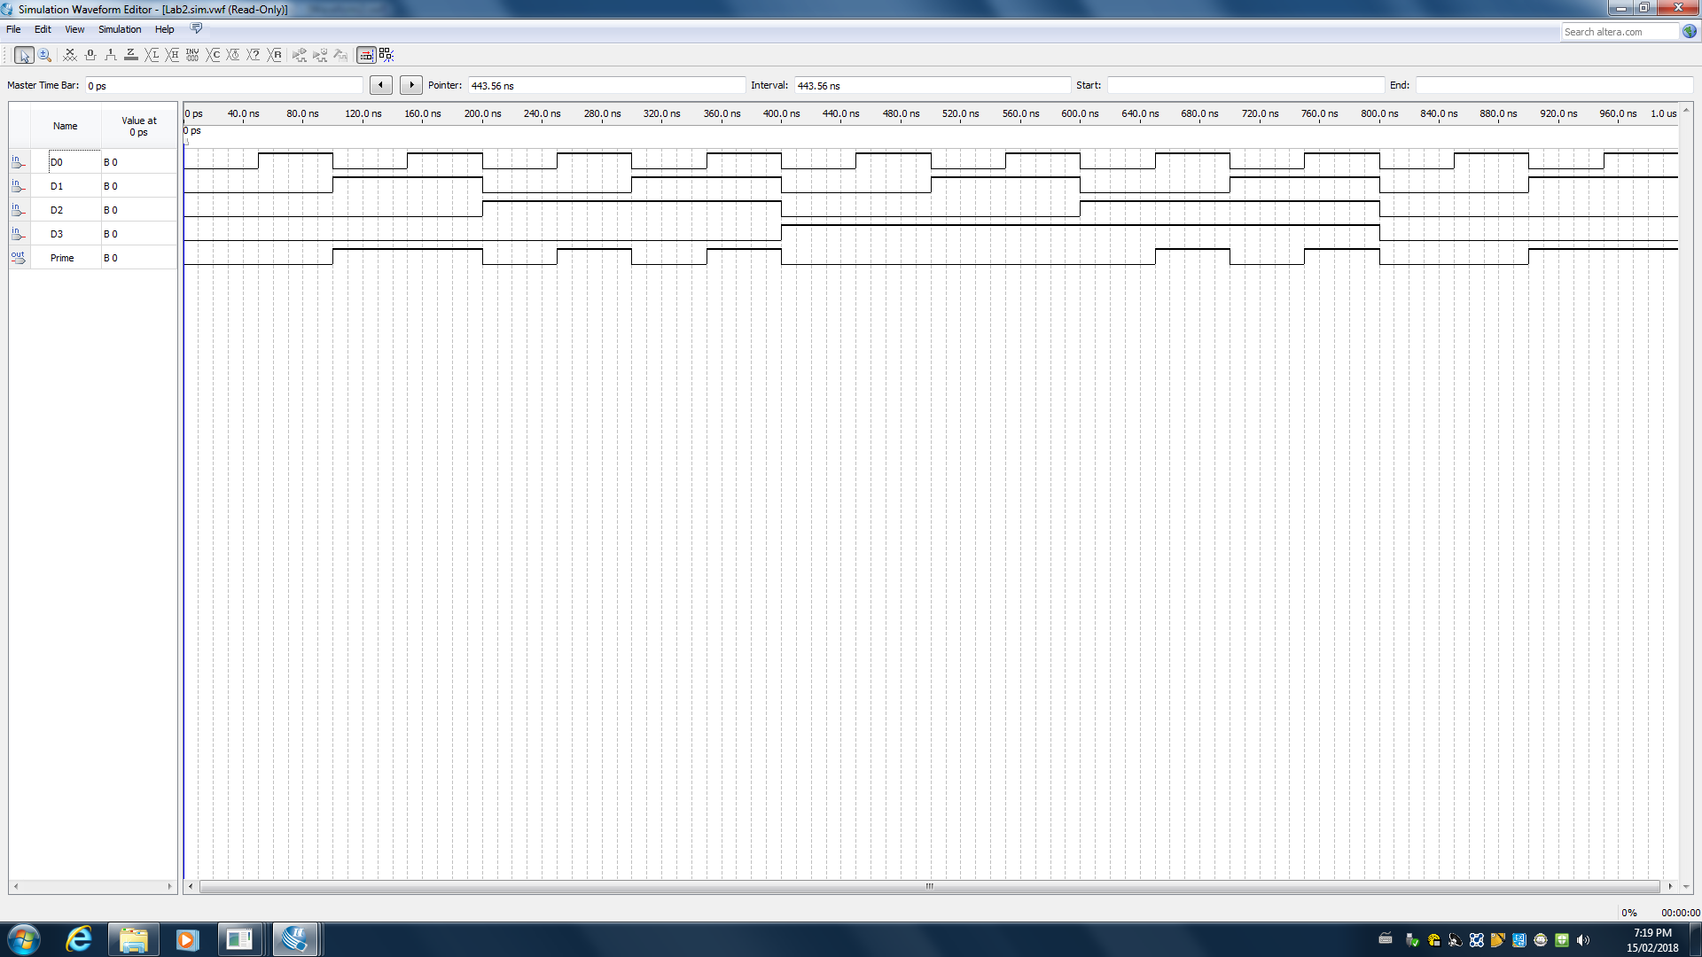

**Figure 9: Simulation Output Waveform du Circuit de la Partie 3 Utilisant des Portes Logiques NON-ET**

**Entrées Sorties**

|  |  |  |  |  |
| --- | --- | --- | --- | --- |
| **D3** | **D2** | **D1** | **D0** | **P** |
| 0 | 0 | 0 | 0 | 0 |
| 0 | 0 | 0 | 1 | 0 |
| 0 | 0 | 1 | 0 | 1 |
| 0 | 0 | 1 | 1 | 1 |
| 0 | 1 | 0 | 0 | 0 |
| 0 | 1 | 0 | 1 | 1 |
| 0 | 1 | 1 | 0 | 0 |
| 0 | 1 | 1 | 1 | 1 |
| 1 | 0 | 0 | 0 | 0 |
| 1 | 0 | 0 | 1 | 0 |
| 1 | 0 | 1 | 0 | 0 |
| 1 | 0 | 1 | 1 | 1 |
| 1 | 1 | 0 | 0 | 0 |
| 1 | 1 | 0 | 1 | 1 |
| 1 | 1 | 1 | 0 | 0 |
| 1 | 1 | 1 | 1 | 0 |

**Tableau 4: Données Expérimentales de la Carte Altera DE2-115**



**Figure 10: Simulation Output Waveform du Circuit de la Partie 3 Utilisant des Expressions Simplifiées**

**Entrées Sorties**

|  |  |  |  |  |
| --- | --- | --- | --- | --- |
| **D3** | **D2** | **D1** | **D0** | **P** |
| 0 | 0 | 0 | 0 | 0 |
| 0 | 0 | 0 | 1 | 0 |
| 0 | 0 | 1 | 0 | 1 |
| 0 | 0 | 1 | 1 | 1 |
| 0 | 1 | 0 | 0 | 0 |
| 0 | 1 | 0 | 1 | 1 |
| 0 | 1 | 1 | 0 | 0 |
| 0 | 1 | 1 | 1 | 1 |
| 1 | 0 | 0 | 0 | 0 |
| 1 | 0 | 0 | 1 | 0 |
| 1 | 0 | 1 | 0 | 0 |
| 1 | 0 | 1 | 1 | 1 |
| 1 | 1 | 0 | 0 | 0 |
| 1 | 1 | 0 | 1 | 1 |
| 1 | 1 | 1 | 0 | 0 |
| 1 | 1 | 1 | 1 | 0 |

**Tableau 5: Données Expérimentales de la Carte Altera DE2-115**

**Comparaison des Données Attendues et Expérimentales:**

**Partie I - Minimisation de Circuits Logiques Combinatoire avec l’Algèbre Booléenne**

**Entrées Sortie Sortie**

**Attendue Expérimentale**

|  |  |  |  |  |  |
| --- | --- | --- | --- | --- | --- |
| **A** | **B** | **C** | **D** | **Y** | **Y** |
| 0 | 0 | 0 | 0 | 1 | 1 |
| 0 | 0 | 0 | 1 | 1 | 1 |
| 0 | 0 | 1 | 0 | 1 | 1 |
| 0 | 0 | 1 | 1 | 1 | 1 |
| 0 | 1 | 0 | 0 | 1 | 1 |
| 0 | 1 | 0 | 1 | 1 | 1 |
| 0 | 1 | 1 | 0 | 1 | 1 |
| 0 | 1 | 1 | 1 | 1 | 1 |
| 1 | 0 | 0 | 0 | 1 | 1 |
| 1 | 0 | 0 | 1 | 1 | 1 |
| 1 | 0 | 1 | 0 | 1 | 1 |
| 1 | 0 | 1 | 1 | 1 | 1 |
| 1 | 1 | 0 | 0 | 1 | 1 |
| 1 | 1 | 0 | 1 | 1 | 1 |
| 1 | 1 | 1 | 0 | 1 | 1 |
| 1 | 1 | 1 | 1 | 1 | 1 |

**Tableau 6: Comparaison de Données Attendues et Données Expérimentales pour la Partie I**

**Partie II - Utilisation des tables de Karnaugh pour minimiser des circuits logiques combinatoires**

**Entrées Sortie Sortie**

**Attendue Expérimentale**

|  |  |  |  |  |  |
| --- | --- | --- | --- | --- | --- |
| **A** | **B** | **C** | **D** | **Y** | **Y** |
| 0 | 0 | 0 | 0 | 1 | 1 |
| 0 | 0 | 0 | 1 | 0 | 0 |
| 0 | 0 | 1 | 0 | 1 | 1 |
| 0 | 0 | 1 | 1 | 0 | 0 |
| 0 | 1 | 0 | 0 | 0 | 0 |
| 0 | 1 | 0 | 1 | 0 | 0 |
| 0 | 1 | 1 | 0 | 0 | 0 |
| 0 | 1 | 1 | 1 | 0 | 0 |
| 1 | 0 | 0 | 0 | 1 | 1 |
| 1 | 0 | 0 | 1 | 1 | 1 |
| 1 | 0 | 1 | 0 | 1 | 1 |
| 1 | 0 | 1 | 1 | 1 | 1 |
| 1 | 1 | 0 | 0 | 0 | 0 |
| 1 | 1 | 0 | 1 | 0 | 0 |
| 1 | 1 | 1 | 0 | 1 | 1 |
| 1 | 1 | 1 | 1 | 0 | 0 |

**Tableau 7: Comparaison de Données Attendues et Données Expérimentales pour la Partie II Utilisant les Portes Logiques NON-ET**

**Entrées Sortie Sortie**

**Attendue Expérimentale**

|  |  |  |  |  |  |
| --- | --- | --- | --- | --- | --- |
| **A** | **B** | **C** | **D** | **Y** | **Y** |
| 0 | 0 | 0 | 0 | 1 | 1 |
| 0 | 0 | 0 | 1 | 0 | 0 |
| 0 | 0 | 1 | 0 | 1 | 1 |
| 0 | 0 | 1 | 1 | 0 | 0 |
| 0 | 1 | 0 | 0 | 0 | 0 |
| 0 | 1 | 0 | 1 | 0 | 0 |
| 0 | 1 | 1 | 0 | 0 | 0 |
| 0 | 1 | 1 | 1 | 0 | 0 |
| 1 | 0 | 0 | 0 | 1 | 1 |
| 1 | 0 | 0 | 1 | 1 | 1 |
| 1 | 0 | 1 | 0 | 1 | 1 |
| 1 | 0 | 1 | 1 | 1 | 1 |
| 1 | 1 | 0 | 0 | 0 | 0 |
| 1 | 1 | 0 | 1 | 0 | 0 |
| 1 | 1 | 1 | 0 | 1 | 1 |
| 1 | 1 | 1 | 1 | 0 | 0 |

**Tableau 8: Comparaison de Données Attendues et Données Expérimentales pour la Partie II Utilisant le Produit de Somme**

**Partie III - Conception d’un circuit logique combinatoire**

**Entrées Sortie Sortie**

**Attendue Expérimentale**

|  |  |  |  |  |  |
| --- | --- | --- | --- | --- | --- |
| **D3** | **D2** | **D1** | **D0** | **P** | **P** |
| 0 | 0 | 0 | 0 | 0 | 0 |
| 0 | 0 | 0 | 1 | 0 | 0 |
| 0 | 0 | 1 | 0 | 1 | 1 |
| 0 | 0 | 1 | 1 | 1 | 1 |
| 0 | 1 | 0 | 0 | 0 | 0 |
| 0 | 1 | 0 | 1 | 1 | 1 |
| 0 | 1 | 1 | 0 | 0 | 0 |
| 0 | 1 | 1 | 1 | 1 | 1 |
| 1 | 0 | 0 | 0 | 0 | 0 |
| 1 | 0 | 0 | 1 | 0 | 0 |
| 1 | 0 | 1 | 0 | 0 | 0 |
| 1 | 0 | 1 | 1 | 1 | 1 |
| 1 | 1 | 0 | 0 | 0 | 0 |
| 1 | 1 | 0 | 1 | 1 | 1 |
| 1 | 1 | 1 | 0 | 0 | 0 |
| 1 | 1 | 1 | 1 | 0 | 0 |

**Tableau 9: Comparaison de Données Attendues et de Données Expérimentales pour la Partie III Utilisant des Portes Logiques NON-ET**

**Entrées Sortie Sortie**

**Attendue Expérimentale**

|  |  |  |  |  |  |
| --- | --- | --- | --- | --- | --- |
| **D3** | **D2** | **D1** | **D0** | **P** | **P** |
| 0 | 0 | 0 | 0 | 0 | 0 |
| 0 | 0 | 0 | 1 | 0 | 0 |
| 0 | 0 | 1 | 0 | 1 | 1 |
| 0 | 0 | 1 | 1 | 1 | 1 |
| 0 | 1 | 0 | 0 | 0 | 0 |
| 0 | 1 | 0 | 1 | 1 | 1 |
| 0 | 1 | 1 | 0 | 0 | 0 |
| 0 | 1 | 1 | 1 | 1 | 1 |
| 1 | 0 | 0 | 0 | 0 | 0 |
| 1 | 0 | 0 | 1 | 0 | 0 |
| 1 | 0 | 1 | 0 | 0 | 0 |
| 1 | 0 | 1 | 1 | 1 | 1 |
| 1 | 1 | 0 | 0 | 0 | 0 |
| 1 | 1 | 0 | 1 | 1 | 1 |
| 1 | 1 | 1 | 0 | 0 | 0 |
| 1 | 1 | 1 | 1 | 0 | 1 |

**Tableau 10: Comparaison de Données Attendues et de Données Expérimentales pour la Partie III Utilisant une Expression Simplifiée**

Pour tout les circuits qu’on a construit, les résultats expérimentales qu’on a obtenu sont exactement les même que les résultats attendues présentés dans le pré-lab. Il n’y avait aucun écart.

**Discussion et Conclusion:**

Durant le laboratoire, on a subi aucune difficulté grâce au fait qu’on était préparé et on a fini le pré-laboratoire. Dans ce laboratoire, on devait utiliser l’algèbre de Boole ainsi que d’autres théorèmes pour simplifier et transformer les expressions logiques. Le théorème principal utilisé est celui de De Morgan qu’on a utilisé pour transformer une somme de produits à une expression logique consistant d’uniquement des portes logiques NON-ET. On a testé les deux expressions logiques en tant que circuits logiques et on a démontré expérimentalement qu’ils sont équivalentes. Ce théorème est très important parce qu’il a permis de changer n’importe quelle fonction à un circuit avec uniquement des portes logiques NON-ET qui sont moins dispendieuses à construire. De plus, on a utilisé des diagrammes de Karnaugh pour déterminer la forme plus simple d’expressions de somme de produits et produit de sommes d’une fonction. Avec ces expressions, on a construit leur circuits respectives et on a confirmé expérimentalement leur équivalence avec l’aide de leur table de vérités qui sont les mêmes que la table de vérité de l’expression originale. On a été capable de démontrer que la fonction peut être écrite de plusieurs façons et peut être alors dessiné comme un circuit logique de plusieurs façons en restant équivalente. On a accomplit nos objectifs efficacement et effectivement.

**ANNEXE**

